心の回転が早い人

B 思いやり、感謝 中学校
ねらい | 「心の回転が早い人（ホスピタリティのある人）」のよさに気づき、学級で広げていこうとする意欲を高める。
資料提示の  工夫 | 「おもしろいポスターを発見しました」と言って、「心」という部分を隠してポスターを提示する。子どもたちに言葉を予想させてから、「心」という言葉を見せる。
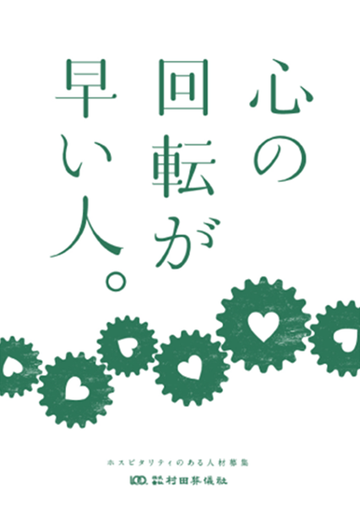
思考を促す  発問 | 発問１ おもしろいポスターを発見しました。空欄に入る言葉は何でしょう。  発問２ （隠していた「心」を提示して）「心の回転が早い人」ってどんな人なの  でしょう。  発問３ どうして「心の回転が早い人＝ホスピタリティのある人」を募集している  のでしょうか。
ポイント | 発問２で「心の回転が早い人」をイメージさせたあと、ポスターの下に書いてある「ホスピタリティのある人」に目を向けさせ、ホスピタリティについて説明する。また、発問３のあとに「この学級にもホスピタリティのある人がいましたよ」と言って子どもの姿を紹介し、「これからこの学級にも心の回転が早い人が増えそうですね」と期待を込めて授業を終えるとより効果的である。
出典： | 株式会社村田葬儀社リクルートポスター「心の 回転が 早い人。」
クレジット： | 株式会社村田葬儀社

